SIARAN PERS

TIM KOMUNIKASI DAN MEDIA KTT KE-43 ASEAN 2023

No.02/SP/TKM-ASEAN2023/INA/8/2023

Kominfo Ajak Publik Sukseskan KTT ke-43 ASEAN 2023 Melalui Medsos

Jakarta, 29 Agustus 2023 – Media sosial (medsos) saat ini menjadi salah satu saluran yang mampu membentuk dan memengaruhi opini publik. Kekuatannya pun harus bisa dimanfaatkan termasuk dalam menyosialisasikan Keketuaan Indonesia di ASEAN pada 2023.

Orkestrasi informasi publik yang dibangun pemerintah, baik pusat maupun daerah tentu semakin masif dan terkoordinasi dengan baik, dengan banyaknya saluran komunikasi.
Demikian dikatakan Direktur Tata Kelola dan Kemitraan Komunikasi Publik Direktorat Jenderal Informasi dan Komunikasi Publik (IKP), Kementerian Komunikasi dan Informatika (Kemenkominfo) Hasyim Gautama, pada acara Bimbingan Teknis Pengelolaan Media Sosial Pemerintah jelang Konferensi Tingkat Tinggi (KTT) ke-43 ASEAN 2023, Jakarta, Selasa (29/8/2023).
Medsos diyakini Hasyim jadi pilihan efektif untuk menyebarkan berbagai informasi karena semakin dekatnya waktu penyelenggaraan KTT ke-43 ASEAN 2023 di Jakarta pada 5-7 September 2023. Selain jangkauannya yang luas, katanya, lintas generasi pun kini menggunakan medsos sebagai kanal mencari informasi.
Berdasarkan survei Hootsuite dan We are Social pada 2023, 60 persen, atau setara dengan 167 juta penduduk Indonesia, menggunakan medsos sebagai sarana informasi dan komunikasi sehari-hari. “Artinya, sebagian besar masyarakat Indonesia lebih memilih medsos ketimbang kanal komunikasi lainnya,” kata Hasyim.
Hal ini pula yang mendorong Kementerian Kominfo turut memanfaatkan medsos sebagai sarana diseminasi informasi terkait KTT ke-43 ASEAN 2023. Konten dan narasi juga sederhana untuk memudahkan masyarakat dari berbagai lapisan memahami konteks dan manfaat kepemimpinan Indonesia di Kawasan bahkan dunia.
“Membunyikan informasi dengan narasi yang sederhana tetapi bermakna terkait KTT ke-43 ASEAN 2023. Hal ini agar publik memahami dan tidak terjebak pada informasi hoaks atau mis-informasi yang beredar terlebih di media sosial,” kata Hasyim.
Meningkatnya pemahaman publik pada setiap substansi yang tengah dibahas dan diperjuangkan utuk jadi kesepakatan dalam KTT, kata Hasyim, tentu akan membuat peluang hoaks maupun mis-informasi semakin kecil menyebar.
“Hasilnya bisa ganda, membangun narasi positif dari Keketuaan Indonesia di ASEAN, sekaligus membangun reputasi bangsa (nation branding),” katanya.
Maka itu, Hasyim berharap seluruh elemen, tidak hanya pemerintah bisa berkolaborasi membangun ruang publik menjadi lebih baik khususnya dalam mendukung kesuksesan KTT ke-43 ASEAN 2023. Kolaborasi ini sudah terbukti saat KTT ke-42 di Labuan Bajo yang berlangsung dengan lancar dan sukses. Kesuksesan ini pun mampu menunjukkan kepemimpinan Indonesia di tingkat dunia.
“Semangat dan kolaborasi yang lebih kuat dalam menggaungkan KTT ASEAN 2023. Karena keberhasilan Keketuaan Indonesia di KTT ASEAN 2023 dinilai dari komunikasi publik yang baik,” pungkas Hasyim.

Tema Keketuaan ASEAN Indonesia 2023 yakni "ASEAN Matters: Epicentrum of Growth". Melalui tema tersebut, Indonesia ingin memastikan bahwa ASEAN tidak sebatas organisasi yang berperan bagi kawasan, tapi juga untuk dunia.

Presiden RI Joko Widodo akan membuka KTT ke-43 ASEAN, sekaligus memimpin 12 pertemuan. Rangkaian pertemuan tersebut adalah KTT ke-43 dalam format plenary dan retreat, KTT ke-26 ASEAN-Tiongkok, KTT ke-24 ASEAN-Korea Selatan, KTT ke-26 ASEAN-Jepang, dan KTT ke-11 ASEAN-Amerika Serikat.
Pertemuan lainnya adalah KTT ASEAN-Kanada, KTT ke-26 ASEAN Plus Three, KTT ke-20 ASEAN-India, KTT ke-3 ASEAN-Australia, KTT ke-18 Asia Timur (EAS), dan KTT ke-13 ASEAN-Perserikatan Bangsa-Bangsa (PBB). (Toro/Donna/TR)

***

Untuk Informasi lebih lanjut, silakan menghubungi kontak di bawah ini.

Dirjen Informasi dan Komunikasi Publik Kementerian Kominfo – Usman Kansong (0816785320).

Dapatkan informasi lainnya di http://asean2023.id, https://infopublik.id/kategori/asean-2023, dan https://indonesia.go.id/kategori/ragam-asean-2023

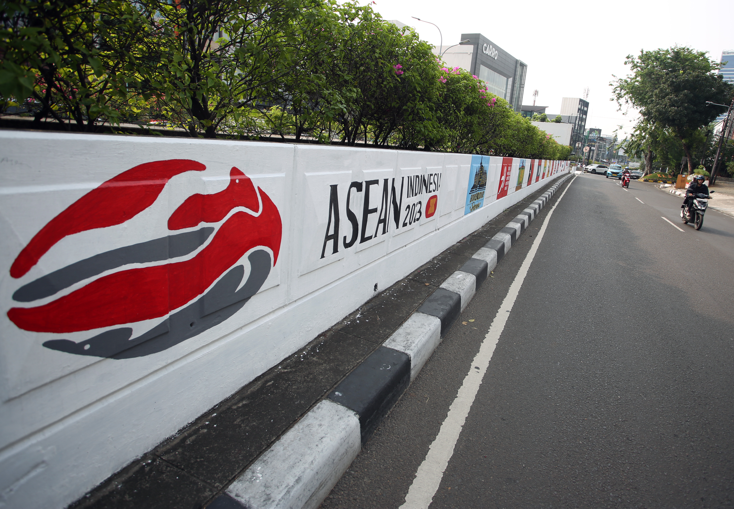

Mural yang bertemakan KTT ASEAN yang ada di dinding underpass Jalan Iskandar Muda, Jakarta, Rabu (26/7/2023). Pembuatan mural itu untuk menyambut pelaksanaan Konferensi Tingkat Tinggi (KTT) ke-43 Perhimpunan Bangsa Bangsa Asia Tenggara (ASEAN) yang akan dilaksanakan pada 5 sampai 7 September 2023 di Jakarta. ANTARA FOTO/Muhammad Iqbal/nym.

